Trường Tiểu học Kim Đồng Ngày … tháng … năm 202…
Họ và tên: ………………………………………………… Lớp: 1A….
BÀI KIỂM TRA THỬ ĐỊNH KÌ CUỐI HỌC KÌ II
MÔN TIẾNG VIỆT - LỚP 1 (Thời gian: 40 phút)
Đọc thành tiếng: …… Đọc hiểu: …… Đọc: …………..  Chính tả: ……………Bài tập: ………Viết: ………….. | Điểm trung bình

A. KIỂM TRA ĐỌC (10 điểm)
I. §äc thµnh tiÕng: (7 điểm)
Hươu con ngoan ngoãn
Hươu mẹ phải đi xa hái lá non. Hươu mẹ dặn hươu con ở nhà phải đóng chặt cửa, chờ mẹ về. Hươu mẹ vừa đi khỏi, một con chó sói mò tới gõ cửa. Nó dụ dỗ:
- Này hươu con, ra đây ta cho ăn lá non.
Hươu con nhìn qua khe cửa thấy chó sói có hàm răng nhọn hoắt. Hươu con từ chối :
- Tôi ăn lá non của mẹ hái cơ. Sói đi đi!
Sói tiu nghỉu bỏ đi.

II. Dựa vào nội dung bài đọc, hãy khoanh tròn vào chữ cái trước câu trả lời đúng hoặc làm theo yêu cầu: (3 điểm)
Câu 1: Hươu mẹ phải đi xa làm gì? (1 điểm)
A. hái lá non B. hái lá già C. hái cỏ già
Câu 2: Hươu mẹ dặn hươu con điều gì? (1 điểm)
A. Ở nhà phải mở cửa to cho gió vào.
B. Ở nhà có ai gọi cửa phải mở ra chào đón.
C. Ở nhà đóng chặt cửa chờ mẹ về.

Câu 3: Viết 1 - 2 câu về một việc làm em đã giúp đỡ bố mẹ. (1 điểm)
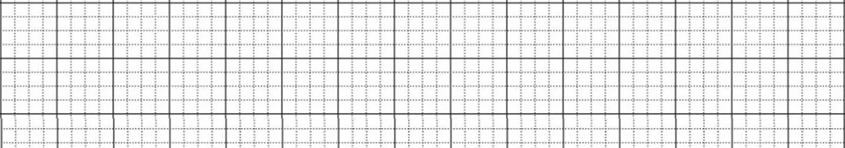

B. KIỂM TRA VIẾT (10 điểm)
I. Chính tả: Học sinh nghe viết đoạn văn vào phần kẻ ô li (6 điểm)

II. Bài tập: ( 4 điểm )
Câu 1: Điền vào chỗ trống: (2 điểm)
a. Điền âm: k hay c
con ……ênh ……uộn chỉ
b. Điền chữ: sen, xẻng, chen vào chỗ chấm:
- Hoa ………… nở rất đẹp.
- …………… để xúc đất.
- Mọi người …………… nhau đi xem hội.
Câu 2: Nối ô chữ để tạo thành câu hoàn chỉnh: (1 điểm)
mẹ nấu rau cải xoong.

Con đường

ăn món mứt gừng.
Hôm qua

qua núi ngoằn ngoèo.
Ở Sa Pa

có tuyết rơi.
Bà ngoại thích

Câu 3: Viết lại câu cho phù hợp (1 điểm )
và /thơm / hồng / hoa / rất / đẹp
